Министерство науки и высшего образования Российской Федерации

ФГБОУ ВО Ульяновский государственный технический университет

Кафедра «Вычислительная техника»

Лабораторная работа №3

«Онтологические модели»

Вариант №24

«Структура Автомобиля»

Выполнил студент

группы ИВТИИбд-12

Эсауленко А. А.

Ульяновск, 2026

1. Цель:

Целью данной лабораторной работы является создание SWRL-правил в онтологическую модель автомобиля для автоматической классификации и проверки логической согласованности данных.

2.SWRL-правила

Правило 1: Если автомобиль имеет двигатель с мощностью более 200 л.с., то он классифицируется как спортивный автомобиль.

Правило 2: Если внедорожник имеет колёса диаметром менее 18 дюймов, то возникает логическое противоречие (owl:Nothing).

Дополнительные ограничения:
- Автомобиль должен иметь минимум один двигатель.
- Автомобиль должен иметь ровно один кузов.
- Автомобиль должен иметь ровно четыре колеса.
- Автомобиль должен иметь ровно одну трансмиссию.
- Двигатель обязательно должен иметь свойство мощности в лошадиных силах.

3. Представленные скриншоты о проделанной работе из protégé:
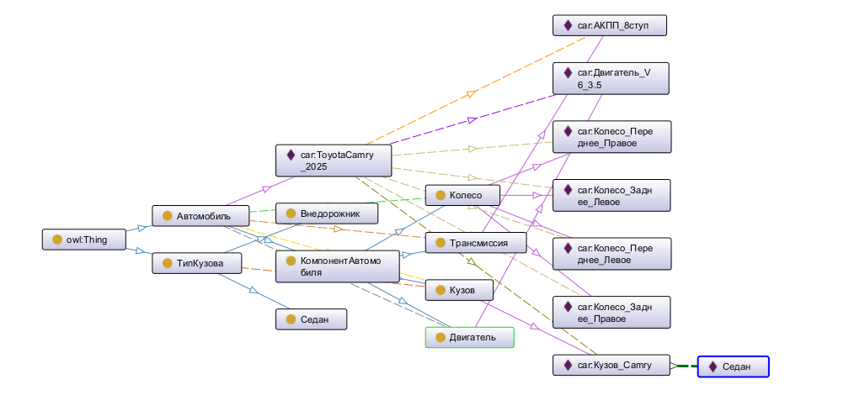

4. Вывод:

Разработаны SWRL-правила логического вывода для онтологии автомобиля. Первое правило автоматически классифицирует автомобиль как спортивный, если мощность его двигателя превышает 200 л.с. (на примере ToyotaCamry_2025 с двигателем 300 л.с.). Второе правило выявляет противоречия в конфигурации внедорожника с колёсами диаметром менее 18 дюймов.

Созданная онтология включает:
- Классы: Автомобиль, КомпонентАвтомобиля (Двигатель, Кузов, Колесо, Трансмиссия), ТипКузова (Седан, Внедорожник)
- Объектные свойства: имеетДвигатель, имеетКузов, имеетКолесо, имеетТрансмиссию, типКузоваЯвляется
- Свойства данных: мощностьЛС, объемДвигателя, цветАвтомобиля, годВыпуска, диаметрКолеса
- Экземпляр: ToyotaCamry_2025 с полным описанием характеристик
Таким образом, онтология не только описывает структуру автомобиля, но и позволяет автоматически выводить новые знания и проверять корректность конфигураций с помощью SWRL-правил.

